Kopfhörer-Ikone in einer neuen Farbe
Sennheiser präsentiert sandweiße Farbvariante des MOMENTUM Wireless

Wedemark, 2. April 2020 – MOMENTUM Wireless, die dritte Generation der Sennheiser Premium-Kopfhörerreihe MOMENTUM, ist ab sofort in einer weiteren Farbvariante verfügbar. Neben dem klassischen schwarzen Modell gibt es den Kopfhörer jetzt auch in einem sandweißen Farbschema, das dem luxuriösen Design einen frischen neuen Look verleiht. Beide Farbvarianten sind derzeit zu einem Aktionspreis von 349 Euro erhältlich.

Den Unterschied erleben
Die MOMENTUM Wireless Kopfhörer überzeugen mit hervorragender Klangqualität, das hochwertige Schallwandlersystem mit 42mm-Wandlern gibt die ausbalancierte Tiefe und Präzision von Studioaufnahmen perfekt wieder. Bluetooth 5-Kompatibilität und Codecs wie aptXTM, AAC und SBC sorgen für eine hervorragende Audiowiedergabe, während aptXTM Low Latency den Ton perfekt mit Videoinhalten synchronisiert. Darüber hinaus können Nutzer über die Sennheiser Smart Control App das Klangerlebnis individuell an die eigenen Hörvorlieben anpassen.
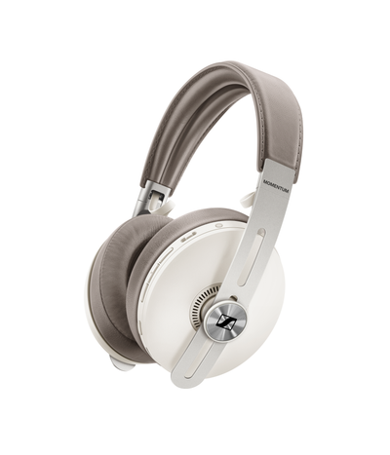

Neben dem klassischen schwarzen Modell ist der Kopfhörer jetzt auch in einem sandweißen Farbschema verfügbar.

Niemals den Rhythmus verlieren
Durch die automatische On/Off-Funktion schaltet sich der Kopfhörer ein beziehungsweise aus, wenn er auf- oder zusammengefaltet wird. Das Smart Pause-Feature unterbricht zudem die Audiowiedergabe, wenn der Kopfhörer abgenommen wird, und setzt sie fort, sobald er wieder aufgesetzt wird. Darüber hinaus bietet der MOMENTUM Wireless auf Tastendruck Zugang zu Sprachassistenten wie Siri, Google Assistant und Amazon Alexa sowie ein Drei-Tasten-Bedienelement, um Audio und Anrufe zu steuern.

Das passende Hörerlebnis für jede Umgebung dank ANC und Transparent Hearing
Drei Active Noise Cancellation-Modi schirmen den Nutzer vor unerwünschten Umgebungsgeräuschen ab und helfen dabei, eine Oase der Ruhe zu schaffen – auch in Zeiten wie diesen, in denen der Geräuschpegel zuhause steigt, weil alle Familienmitglieder oder Mitbewohner zeitgleich daheim sind. Alternativ bietet die Transparent Hearing-Funktion die Möglichkeit, Umgebungsgeräusche bewusst ins Hörerlebnis einzubinden.



Drei ANC-Modi helfen dabei, eine Oase der Ruhe zu schaffen – auch in Zeiten wie diesen, in denen der Geräuschpegel zuhause steigt, weil alle Familienmitglieder zeitgleich daheim sind.

Harmonie von Form und Funktion
Echtleder auf Ohrpolstern und Kopfbügel sowie faltbare Bügel aus perlgestrahltem Edelstahl sorgen nicht nur für subtilen Luxus, sondern auch für verbesserten Tragekomfort und Langlebigkeit – auch bei langen Hörsessions, die dank der 17-stündigen Akkulaufzeit möglich sind. Dabei ist es fast unmöglich, den MOMENTUM Wireless zu verlieren: dank des integrierten Tile-Bluetooth-Trackers lässt sich der Kopfhörer über die Tile App finden.

Die klassische schwarze und die neue sandweiße Farbvariante des MOMENTUM Wireless sind derzeit zu einem Aktionspreis von 349 Euro erhältlich.

Über Sennheiser
1945 gegründet, feiert Sennheiser in diesem Jahr sein 75-jähriges Bestehen. Die Zukunft der Audio-Welt zu gestalten und für Kunden einzigartige Sound-Erlebnisse zu schaffen – dieser Anspruch eint Sennheiser Mitarbeiter und Partner weltweit. Das unabhängige Familienunternehmen, das in der dritten Generation von Dr. Andreas Sennheiser und Daniel Sennheiser geführt wird, ist heute einer der führenden Hersteller von Kopfhörern, Lautsprechern, Mikrofonen und drahtloser Übertragungstechnik. Der Umsatz der Sennheiser-Gruppe lag 2018 bei 710,7 Millionen Euro. www.sennheiser.com
Lokaler Pressekontakt Globaler Pressekontakt

Alisa Lönneker Jacqueline Gusmag
alisa.loenneker@sennheiser.com jacqueline.gusmag@sennheiser.com
T +49 (0)5130 600-1439 T +49 (0)5130 600-1540

